Неделя православной книги

Несколько лет в марте по благословению Святейшего патриарха Кирилла по всей России проводится Неделя православной книги. В рамках этого события 14 марта районная библиотека и Ардатовская Епархия провели мероприятие в читальном зале библиотеки с учащимися 10 – го класса Ардатовского Детского Дома – школы, коррекционной школы, и кадетами Основной общеобразовательной школы.
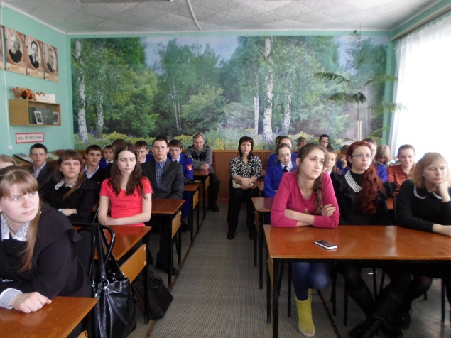
«Перед нами стоит задача – дать людям книгу, в которой можно найти ответы на все насущные вопросы» - сказал Патриарх Кирилл. Мы понимаем, что без возрождения духовности, без сохранения и приумножения высших ценностей у общества не может быть будущего - так начала выступление заведующая методическим отделом Л.В. Миганова.

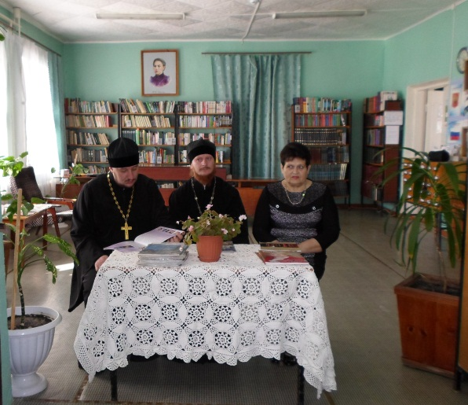
О роли книги в жизни человека, особенно книги православной, рассказал ребятам протоиерей Дмитрий Молчанов, руководитель епархиального отдела по работе с молодежью.
Церковь на основе подлинной соборности призвана дать людям всю полноту созидательной духовной жизни и радости. Недаром преподобный Серафим Саровский встречал всех приходящих к нему словами: «Радость моя, Христос Воскресе» - и нам указывал на основную цель человеческой жизни – радостное воссоздание человека в свете действия созидательного Духа Святого
«Вы находитесь в одной из старейших библиотек республики» - так начала свой рассказ об истории Ардатовской библиотеки заведующая Отделом национальной и краеведческой литературы Маширова Г.А.
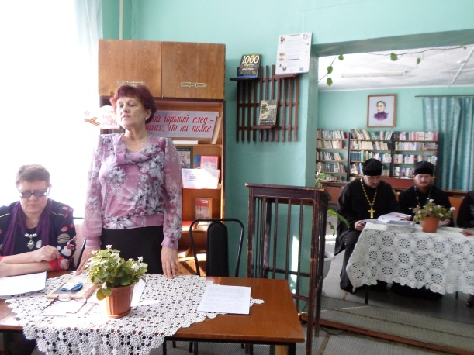
Вся история человеческого разума связана с книгой, библиотекой. Значение библиотек, которые были и просветительскими учреждениями, и книжными мастерскими, и книгохранилищами огромно: они сберегли, сохранили для нас ценнейшие памятники человеческой культуры.
С чего начиналась первая книга, как она менялась на протяжении тысячелетий, как печаталась первая книга «Апостол» в России?
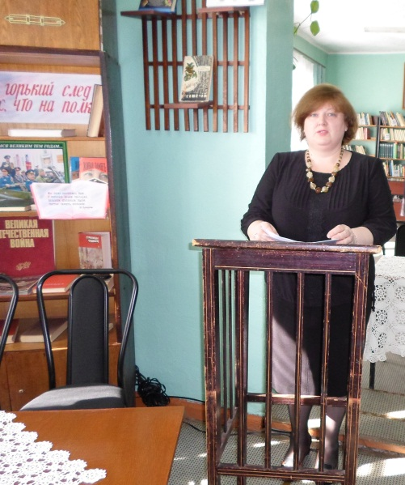
Об истории книги ребятам рассказала заведующая отделом информационных технологий Головина И.И. История книги своими корнями уходит в далекое прошлое. Разные народы по –разному пришли к письменности, используя для письма разный материал: камень, кость, дерево, металл, шелк, кожу, кукурузные стебли. Каменные, глиняные книги, папирус, пергамент, бумага, изобретение книгопечатания – все это ступени развития книги. Первыми создателями книг были монахи. Букву за буквой, строку за строкой выводили они. Книги были подлинными произведениями искусства.
1 марта 1564 года появилась первая русская печатная книга «Апостол». В Москве, у стены Китай-города, где был первый Печатный двор, стоит памятник Ивану Федорову. И высечена надпись: «Друкарь книг, пред тем невиданных».
В XXI веке книгоиздательская деятельность и изготовление макетов страниц книг, газет и журналов все больше происходит с использованием компьютера и специальных программ.
В жизни каждого человека бывают моменты, когда он серьезно задумывается о смысле жизни, о своем предназначении. Разобраться в этом ему помогают советы друзей и хорошие книги. С обзором книг православной тематики выступила заведующая отделом абонемента А.И. Тужилкина.

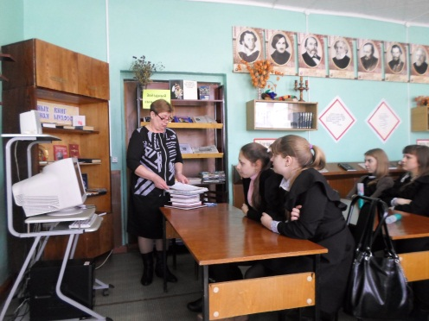
В конце встречи протоиерей Дмитрий передал в дар районной библиотеке, а также учащимся журналы.

